（公印省略）
群空連発第 104号
令和7年12月29日
関 係 各 位

群馬県空手道連盟会長 米山文雄
女性委員会委員長 田島節子

令和 7 年度第3回女性委員会講習会(審判)開催について

師走の候、皆様お忙しくお過ごしのことと存じます。日頃より、女性委員会の活動にご協力いただき感謝申し上げます。
さて、今年度3回目となる女性委員会の講習会として、組手審判講習会のご案内をさせていただきます。現審判員の方はもちろん、これからチャレンジしようと思っている方、大会監督としてルールを勉強したいとお考えの方、補助審判として大会でお手伝いしてくださる方等々、必要に応じて勉強していただける機会になると思います。 たくさんの方にご参加いただけると幸いです。

記

- 日時 令和8年2月11日(祝) 午前9時受付 9時半〜12時半

- 会場 道志館 前橋市上大島町93-4アイランド敷地内 (ローソン上大島町店そば)

- 講師 群馬県空手道連盟審判委員会委員長 栗原長吉 先生

- 対象 群馬県空手道連盟会員登録者で女性の方

- 参加費 1,000円

- 申込み方法 下記申込みフォームより入力 または田島宛てにラインで連絡ください。
https://docs.google.com/forms/d/e/1FAIpQLScH2tH4cG1QBax-MkE2fA2zOxfBQBvrg_Qu7MCKHNaSIF-xqg/viewform?usp=dialog
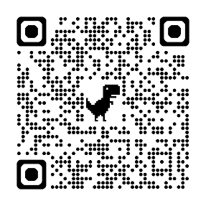

７．締切日 1月31日（土）

８．服装 審判服又はスラックスに上着、笛を持参のこと

